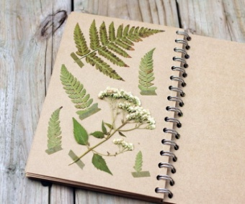**Тема:“Складання гербарію”**

**Гербарій** – це колекція сухих плоских зразків рослин. Гербарії дають можливість вивчати рослини, зберігати рідкісні екземпляри. Ні малюнок, ні фотографії не можуть дати кращого уявлення про рослину, ніж сама добре засушена рослина.

Етапи виготовлення гербарію:

1. Збір рослин.
2. Сушка екземплярів.
3. Класифікація, оформлення рослин в колекцію.

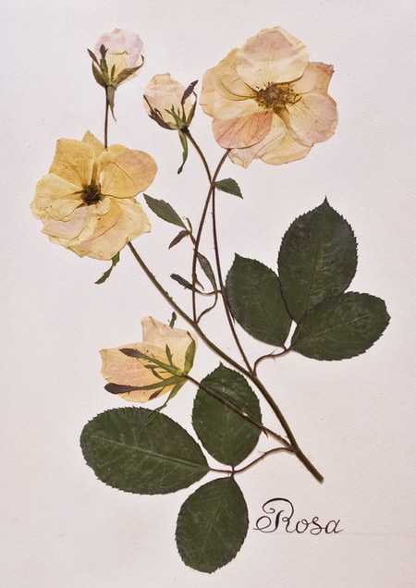

**Як правильно збирати рослини:**

1. Рослини для гербарію збирають в суху погоду, тому що після дощу або роси рослини погано сохнуть і можуть почорніти.

2. Коли неможливо зібрати рослини на природі, можна використовувати готові букети квітів. Дуже просто засушити розу, лілію, герберу, хризантему, орхідею, декоративну зелень і получити дуже хороший результат.

3. Не беріть пошкоджених комахами або сонцем рослин.

4. Бажано збирати рослини цілими : корінь, стебло, листок, квіти або бутон.

5. Якщо ви збираєте гілочки, не ламайте їх, а зрізайте під гострим кутом ножем.

6. Візьміть по декілька екземплярів одної рослини, щоб вибрати ліпші висушені екземпляри.

7. Фотографуйте рослини перед збором.

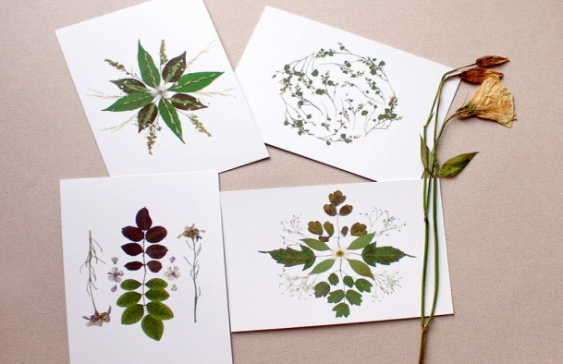

**Як сушити рослини для гербарій.**

Сушіння рослин можна робити двома способами: природним і з допомогою праски.

Природне сушіння довше но ліпше так як рослина виходить більш якісною.

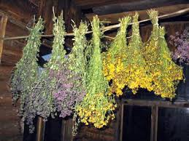

А також можна простим способом отримати прекрасний результат. Візьміть 2 листка паперу або газети, між ними покладіть рослини, перед тим аккуратно розправте рослини. По кладіть під товсту книгу або піді нший пресс. Періодично міняйте папір так вона буде впитувати вологу рослини. Приблизно через неділю екземпляр для гербарію буде готовий.

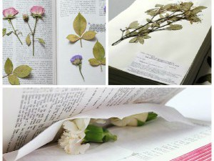

При сушінні праскую покладіть рослини на серветку, закрийте зверху папером і аккуратно негарячою праскою декілька раз погладьте його допоки не висохне.

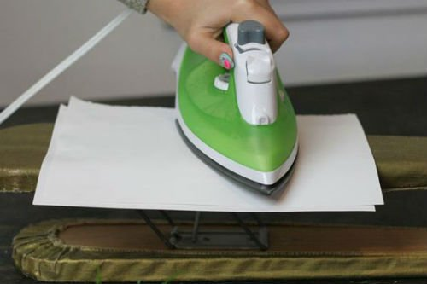

**Як оформитиколекцію:**

1. Підготувати таблички з назвами рослини, датою і місцем збору, фотографією до збору.
2. Виберіть із готових сухих рослин ліпші.
3. Акуратно розмістіть екземпляр на папері для гербарію.
4. Прикріпіть рослину по центру клеєм або нитками.
5. Підпишіть рослину, але якщо нема фотографій – намалюйте по пам’яті як вона виглядала і прикріпіть поряд із засушеним екземпляром.

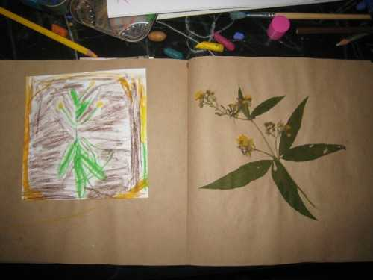

**Оригінальні ідеї для оформлення гербарію.**

